ỦY BAN NHÂN DÂN QUẬN 6
TRƯỜNG MN RẠNG ĐÔNG 5A

LÀM BÈ NỔI TRÊN NƯỚC

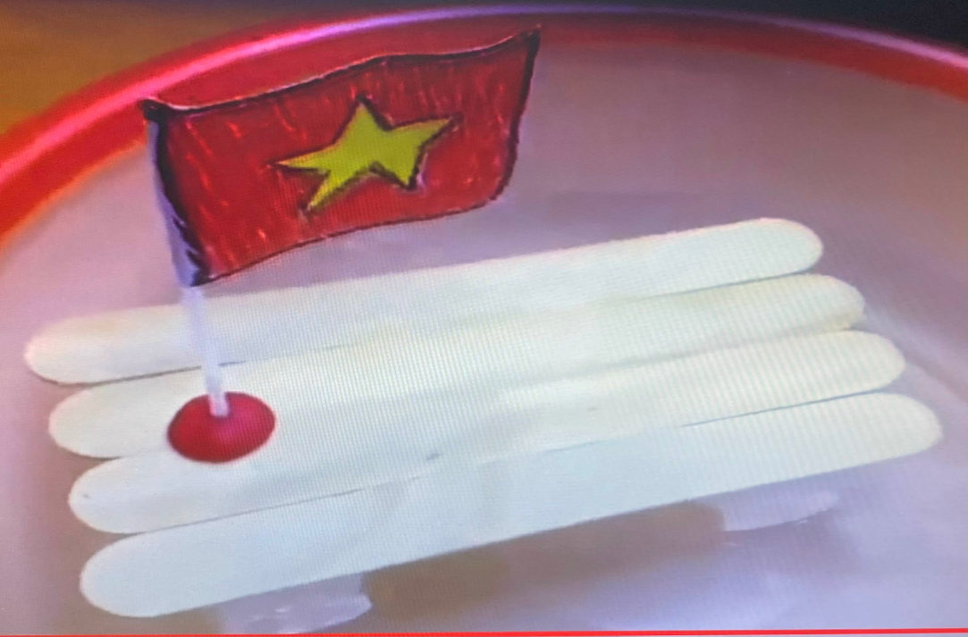

GIÁO VIÊN: PHAN THỊ LIÊN
LỚP: CHỒI 3

- MỤC ĐÍCH YÊU CẦU:
- Trẻ biết chọn nguyên vật liệu tạo hình, vât liệu trong thiên nhiên để tạo thành chiếc bè.
- CHUẨN BỊ:
- Nhạc
- Hồ nước
- Mô hình
- Mẫu của cô ( 4 mẫu)
- Ống hút nhựa (to, nhỏ), que đè lưỡi,…
- Cây Sậy, cây tre, trái Ô mô,…
- Chai sữa
- Băng keo xốp
- HOẠT ĐỘNG:
- Hoạt động 1:
- Cô và trẻ cùng hát bài: “Khu rừng và những người bạn”.
- Tạo tình huống có một bạn thỏ không qua sông được, trẻ tìm cách giúp bạn.
- Cô cho trẻ quan sát vật mẫu.
- Đàm thoại:
+ Chiếc bè làm từ nguyên vật liệu gì?
+ Cô làm như thế nào?
+ Con định làm bè với nguyên vật liệu gì? Làm như thế nào?
- Cô giới thiệu nguyên vật liệu.
Hoạt động 2:
- Trẻ về bàn chọn nguyên vật liệu thực hiện
- Cô quan sát gợi ý cho trẻ.
- Cho trẻ trưng bày sản phẩm tại hồ nước.
- Cô nhận xét sản phẩm .
*Kết thúc

